Dinsdag 22 september 2026: ‘Wedersamenstelling gerechtelijk feit – Biermanstraat 15’
Parkeerverbod Biermanstraat (tussen huisnummers 1 - 31) op 22/09/2026 van 08u tot 21u
Biermanstraat verkeersvrij (C3 + nadars) op 22/09/2026 van 10u tot 21u

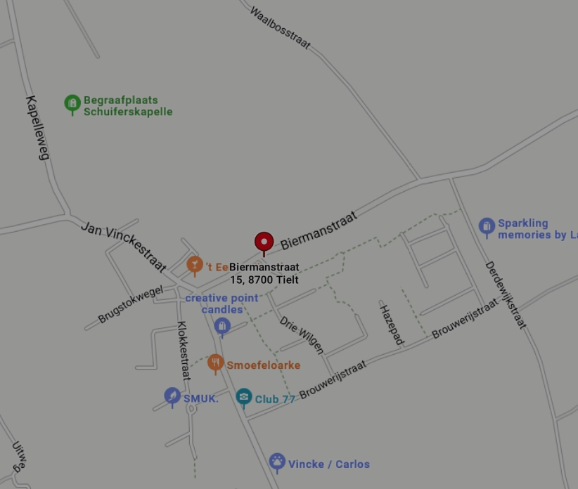

PZ Regio Tielt
Herrashekkens
+
zwarte doeken

